**TRƯỜNG MẦM NON XÃ NA Ư TUYÊN TRUYỀN**

**LỄ HỘI HOA BAN TỈNH ĐIỆN BIÊN NĂM 2025**

 Lễ hội Hoa ban 2025 là sự kiện văn hóa tiêu biểu, thường niên của tỉnh Điện Biên được tổ chức vào 13 - 16/3 nhằm giới thiệu, bảo tồn, phát huy các loại hình di sản văn hóa dân tộc của tỉnh Điện Biên; gắn liền với việc bảo tồn văn hóa với phát huy tiềm năng thế mạnh du lịch, phát triển kinh tế - xã hội của tỉnh.

          Lễ hội hoa ban được tổ chức thường niên tại tỉnh Điện Biên từ năm 2014, Lễ hội Hoa Ban đã trở thành biểu tượng văn hóa cho mảnh đất, con người Điện Biên. Cùng với chiến thắng Điện Biên Phủ “lừng lẫy năm châu chấn động địa cầu”, Hoa Ban sẽ góp phần trở thành biểu tượng để tôn vinh các giá trị di sản văn hóa, giới thiệu tiềm năng du lịch của tỉnh đến với du khách trong và ngoài nước.

          Trong khuôn khổ Lễ hội Hoa Ban sẽ diễn ra các hoạt động: Lễ dâng hương tại Đền thờ Liệt sĩ tại Chiến trường Điện Biên Phủ. Lễ khai mạc; Hoạt động diễu hành đường phố; Cuộc thi người đẹp hoa ban năm 2025 với chương trình nghệ thuật đặc sắc.

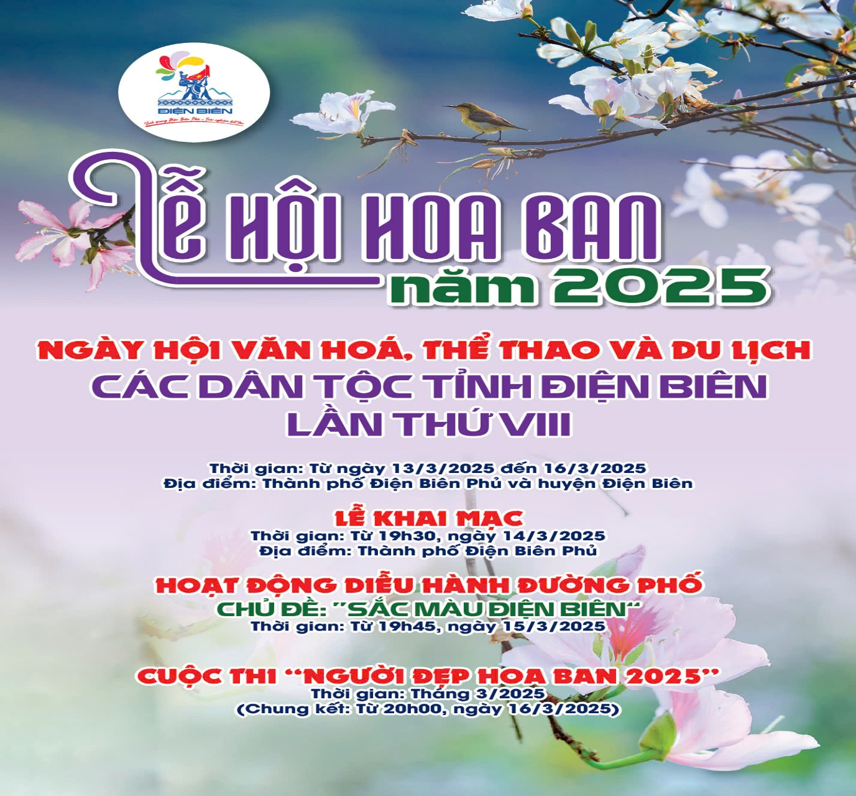

*Hình ảnh: Mùa lễ hội hoa ban tỉnh Điện Biên năm 2025 (sưu tầm)*

          Cùng với đó là hoạt động văn hóa, Liên hoan dân ca, dân vũ, dân nhạc các dân tộc (diễn ra từ ngày 13/3/2025) tại khu vực di tích trung tâm tập đoàn cứ điểm Điện Biên Phủ (Hầm Đờ cát tơ ri). Trình diễn, giới thiệu trích đoạn lễ hội, nghi thức sinh hoạt văn hoá truyền thống các dân tộc; Trình diễn Show thực cảnh và giới thiệu huyền tích, lịch sử và các vũ điệu dân gian đặc sắc, văn hóa dân gian dân tộc Thái “Huyền tích U Va”.

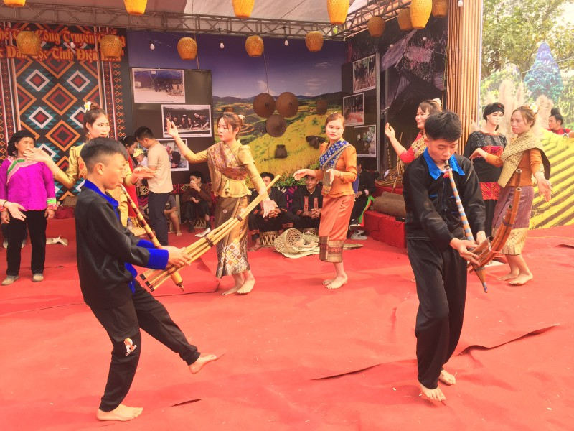

Hoạt động thi đấu thể thao: Gồm các môn thi đấu (Tung còn, Bắn nỏ, Giã bánh Dày, Kéo co, Đẩy Xe đạp thồ, Tải đạn, kéo pháo…).

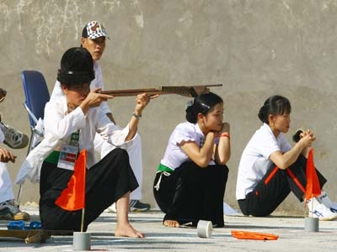 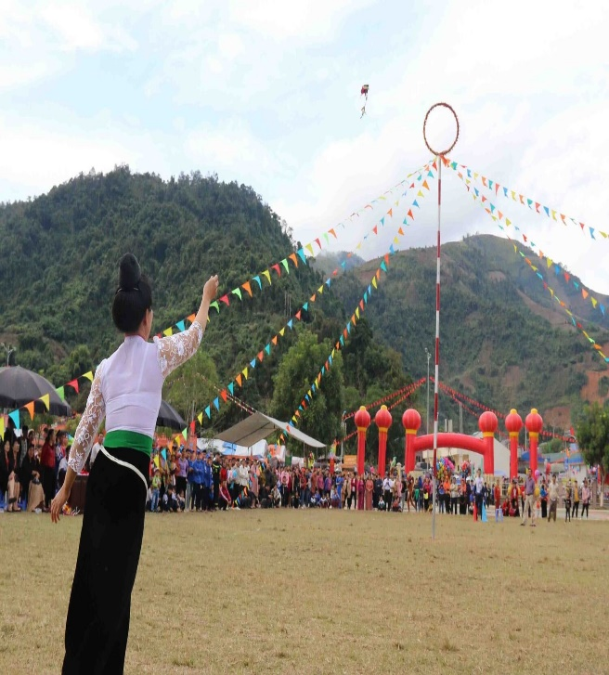

Hoạt động Du lịch: Hội thi giới thiệu văn hóa, du lịch các huyện, thị xã, thành phố; Không gian văn hóa vùng cao; Hoạt động trưng bày, giới thiệu các sản phẩm văn hóa, du lịch và Tổ chức chương trình “Presstrip” trên địa bàn tỉnh. Cùng với đó là những Hoạt động Diễu hành đường phố với Chủ đề: “Sắc màu Điện Biên”.

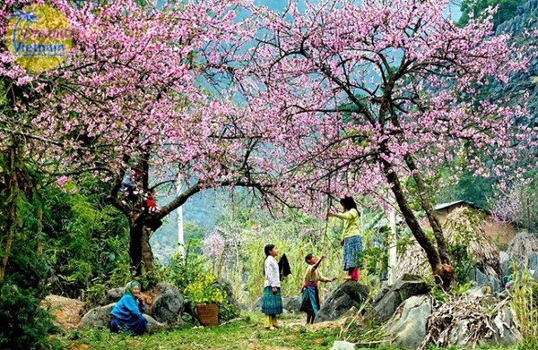 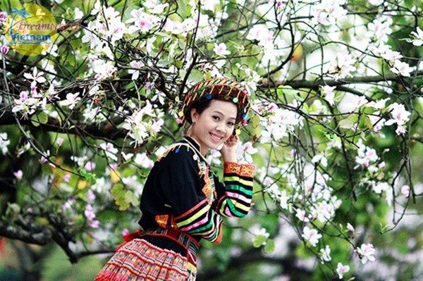

Cuộc thi Người đẹp Hoa Ban năm 2025 nhằm tôn vinh vẻ đẹp của thiếu nữ vùng Điện Biên, Tây Bắc và tìm kiếm những gương mặt xuất sắc đại diện cho vẻ đẹp dung mạo, cốt cách, tâm hồn và trí tuệ của người phụ nữ vùng đất Hoa Ban. Đây sẽ là những nhân tố quan trọng thực hiện sứ mệnh thắt chặt tình đoàn kết gắn bó của cộng đồng các dân tộc, là đại sứ thương hiệu văn hóa, du lịch cho tỉnh Điện Biên

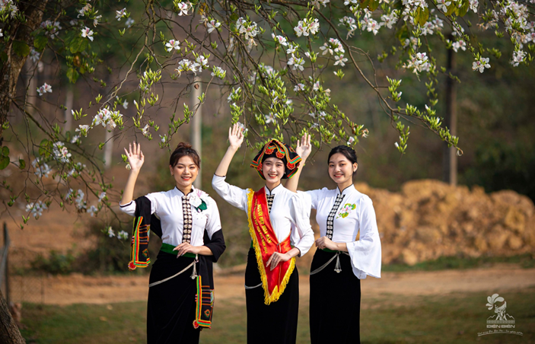

          Lễ hội Hoa Ban năm 2025 được tổ chức cùng với Ngày hội Văn hóa, Thể thao và Du lịch tỉnh Điện Biên lần thứ VIII (gọi tắt là Lễ hội, Ngày hội). Đây là sự kiện văn hóa tiêu biểu được tổ chức với chuỗi hoạt động phong phú nhằm giới thiệu, quảng bá hình ảnh, các giá trị văn hoá, tài nguyên và sản phẩm du lịch đặc sắc của tỉnh Điện Biên sẽ là sự kiện lớn nhằm quảng bá điểm đến du lịch Việt Nam nói chung và tỉnh Điện Biên nói riêng, thu hút khách du lịch quốc tế và thúc đẩy du lịch nội địa, góp phần thực hiện mục tiêu xây dựng Điện Biên trở thành điểm đến du lịch hấp dẫn của vùng Trung du miền núi phía Bắc vào năm 2025, thiết thực chào mừng các ngày lễ lớn của tỉnh. Thông qua các hoạt động văn hóa, thể thao, du lịch phong phú, đa dạng, chứa đựng bản sắc văn hóa dân tộc và đặc trưng lịch sử của miền đất Điện Biên Phủ anh hùng, linh thiêng. Lễ hội hứa hẹn sẽ mang đến không gian văn hóa đa sắc màu, mang đậm dấu ấn của đồng bào các dân tộc tỉnh Điện Biên./.